Воля Варвара Витальевна
^{(Фамилия Имя Отчество)}
ОСНОВНАЯ ИНФОРМАЦИЯ:
Дата рождения: | 12.06.2002 | 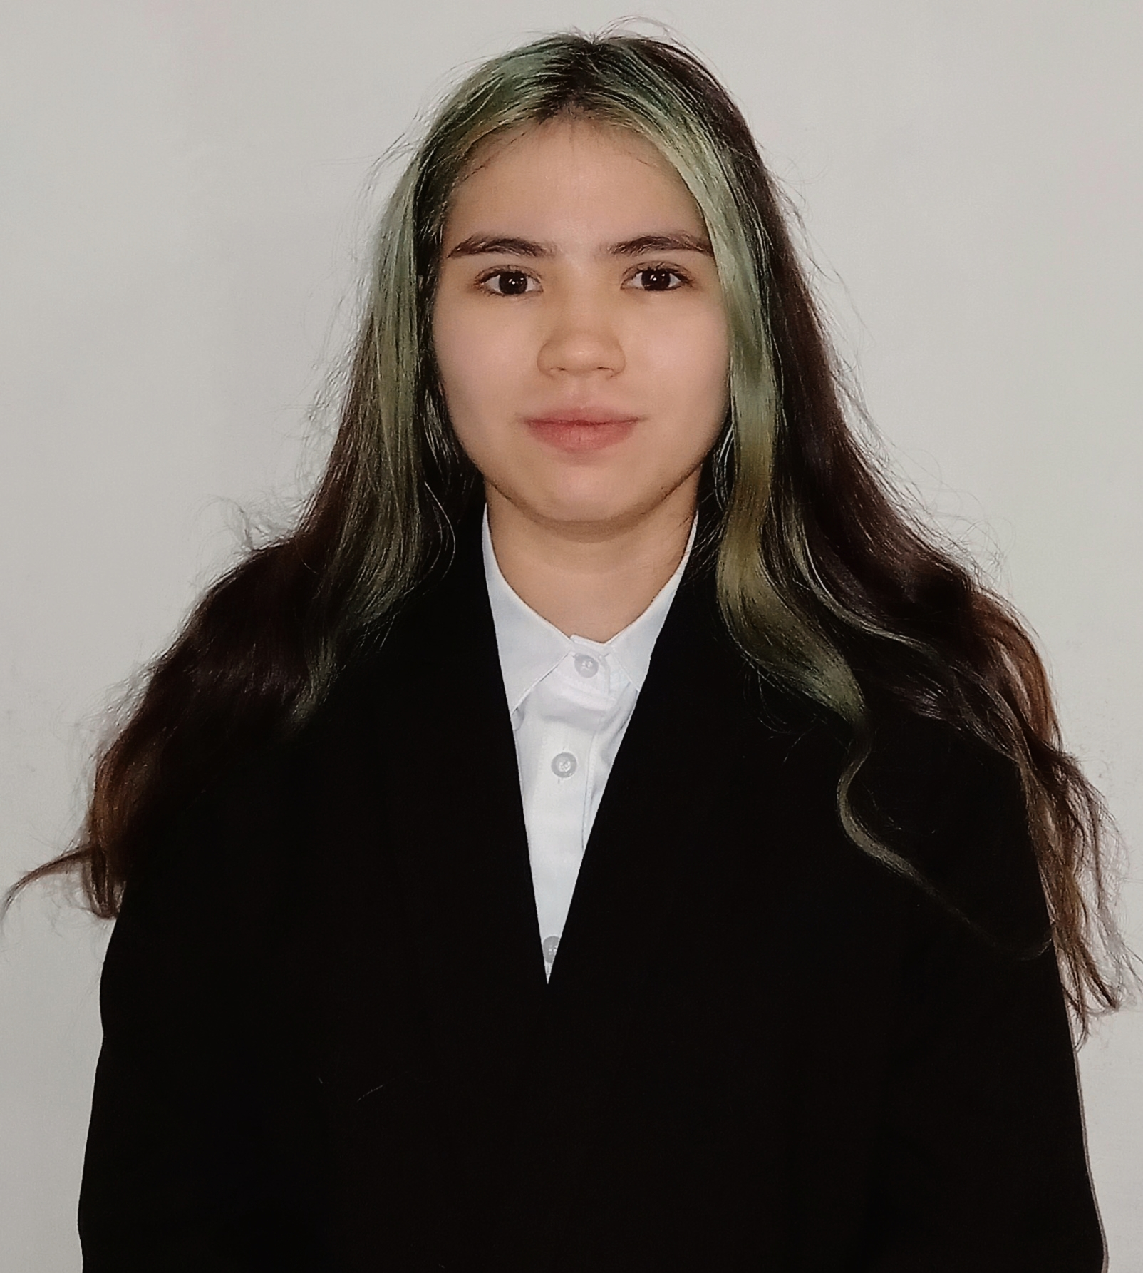
Семейное положение: | Не замужем
Место жительства: | Хабаровский край, Хабаровск. Кировский район.
Телефон: | 89098210990
E-mail: | Volyavaria@gmail.com
ЦЕЛЬ: | Технолог. Пищевая промышленность.  Знание организации работы в пищевых блоках. Контроль выполнения технологический операций. Введение документации.
ОБРАЗОВАНИЕ:
Период  обучения | Наименование образовательного  учреждения | Специальность/профессия
2018-2022 | Краевое государственное автономное профессиональное образовательное учреждение «Хабаровский технологический колледж» | Поварское и кондитерское дело
ДОПОЛНИТЕЛЬНОЕ ОБРАЗОВАНИЕ:
Название пройденного курса | Название организации, проводившей курсы | Год окончания
«Культура питания» | КГАПОУ «Хабаровский технологический колледж» | с 11.09.2018  по 14.11.2018
«Секреты приготовления мучных и кондитерских изделий» | КГАПОУ «Хабаровский технологический колледж» | с 12.03.2019  по 01.04.2019

Опыт работы,  Практика: | Период 2019 год конец октября до конца ноября. Проходила практику кафе «Вечера». Должность повар заготовочного цеха. Обязанности работа в заготовочном цеху. Подготовка полуфабрикатов. Работа в горячем цеху. Приготовление простых горячих блюд. Работа в кондитерском цеху. Изготовление кондитерских изделий.  Период 2020 с октября по начало ноября. Проходила практику кафе «Мука». Должность повар холодного цеха. Обязанности работа в холодном цеху, приготовление холодных блюд.  Период 2021 конец февраля до конца марта Проходила практику ресторан «Интурист». Должность помощник повара кондитерского цеха. Обязанности приготовление хлебобулочных изделий. Приготовление полуфабрикатов.  Период 2021 с октября по начало ноября. Проходила практику ресторан «Дом». Должность повар холодного цеха. Обязанности приготовление полуфабрикатов, сборка салатов, оформление салатов.
Данные о курсовых и дипломных работах: | «Разработка нормативной-документации. Блюда из мяса приготовленные способом фламбирования»  «Проект детского кафе на 40 посадочных мест»
Профессиональные навыки: | Умеют: организация и ведение процессов приготовления и подготовки к реализации, полуфабрикатов для блюд, кулинарных изделий сложного ассортимента,  горячих блюд, кулинарных изделий, закусок сложного ассортимент, холодных блюд, кулинарных изделий, закусок сложного ассортимента, холодных и горячих десертов, напитков сложного ассортимента.  Знаю: разработку технико-технологическую карту, хлебобулочных, мучных кондитерских изделий сложного ассортимента с учетом потребностей различных категорий потребителей, видов и форм обслуживания.
Дополнительные навыки: | Умею работать в программе iiko,умение работать в команде, умею эффективно принимать решения.
Личные качества: | Коммуникабельность, вежливость, стрессоустойчивость, обучаемость.
На размещение в банке данных резюме выпускников на сайте колледжа моей персональной информации и фото СОГЛАСЕН(-НА)

